متوسطة على دوار اختبار الفصل الثاني المستوى: 4 متوسط
يوم:..../03/2019 في العلوم الفيزيائية والتكنولوجيا

التمرين الاول :06 نقاط

نعلق كرة كتلتها m=200g بواسطة الدينامو مترين (D1) و (D2) وهي في وضع التوازن كما يبين الشكل في الوثيقة1.
- اذكر القوى المؤثرة على الكرة.
- حدد مميزات القوتين المطبقتين من طرف الدينامو مترين على الكرة. مثلهما.
- ارسم الكرة وهي معلقة فقط بالدينامو متر (D2) مسجلا القيمة التي يشير اليها معللا جوابك.
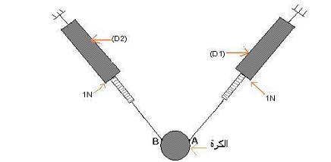
سلم الرسم: 1N 2cm
ثابت الجاذبية: g=10N/Kg

الوثيقة1
التمرين الثاني :06 نقاط

أراد فضيل وسليم ان يتنافسا فيما بينهما، فتجاذبا حبلا بتطبيق قوة عند كل طرف منه. طبق سليم قوة شدتها 40N بينما طبق فضيل قوة ممثلة على الشكل في الوثيقة2 بشعاع طوله2cm.
- حدد مميزات كل قوة.
- مثل قوة سليم مستعملا نفس السلم.
- هل العقدة الموجودة وسط الحبل في توازن؟ علل جوابك.
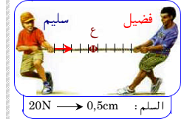

الوثيقة2

الوضعية الإدماجية :08نقاط

زار وسيم رفقة أبيه ميناء عنابة، حيث لفت انتباهه باخرة ضخمة تطفو فوق الماء، في حين أنه رمى حجرا صغيرا في البحر فغاص . وسأل أباه : ” كيف لهذه الباخرة الضخمة أن تطفو فوق سطح الماء، بينما يغوص حجر صغير فيه؟“
التعليمة:
- ما هو التفسير العلمي الذي قدمه الأب لوسيم ؟
- حدد خصائص الشيء الذي جعل الباخرة تطفو فوق الماء مستعينا برسومات توضيحية.

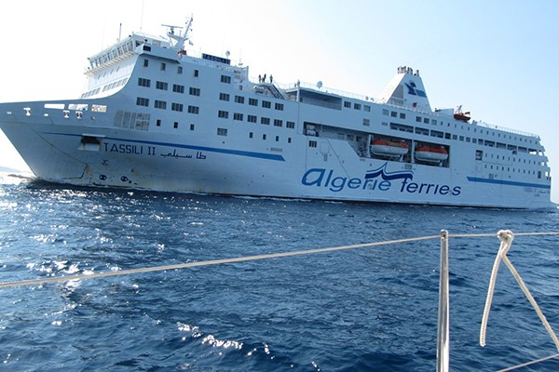

- نترات الفضة تنتج راسب أبيض بوجود شوارد الكلور

